HiFive1 revb 환경 구축, 컴파일, 테스트, 그리고 타이밍

<https://www.sifive.com/software> 를 통해 Freedom Studio를 설치한다.

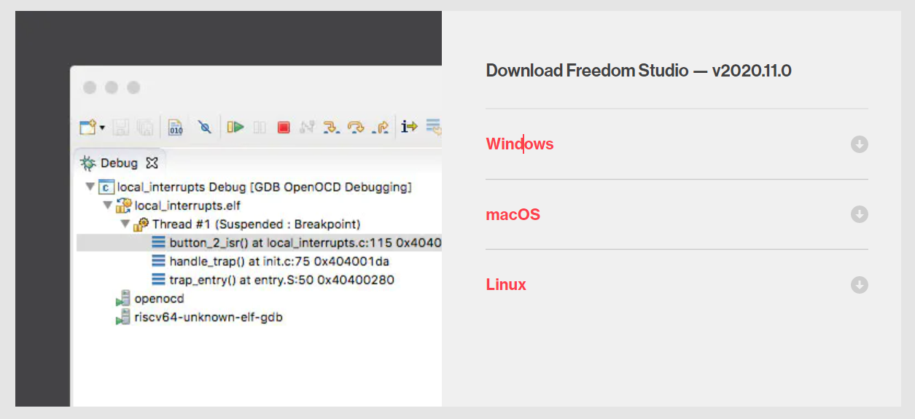

<https://www.segger.com/downloads/jlink/#J-LinkSoftwareAndDocumentationPack>를 통해 SEGGER J-Link 윈도우 드라이버를 설치한다.

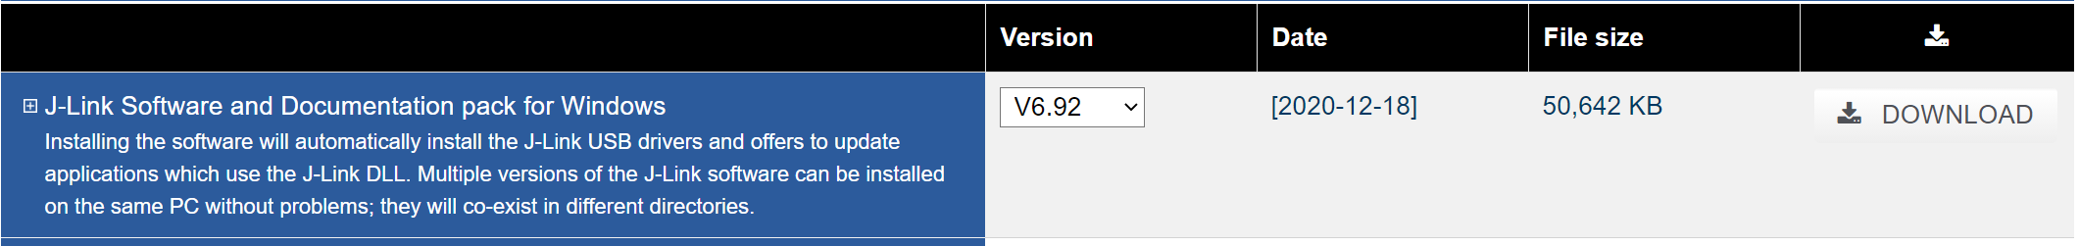

Freedom Studio의 E SDK Project를 통해 Hello World 프로젝트를 새롭게 생성한다.

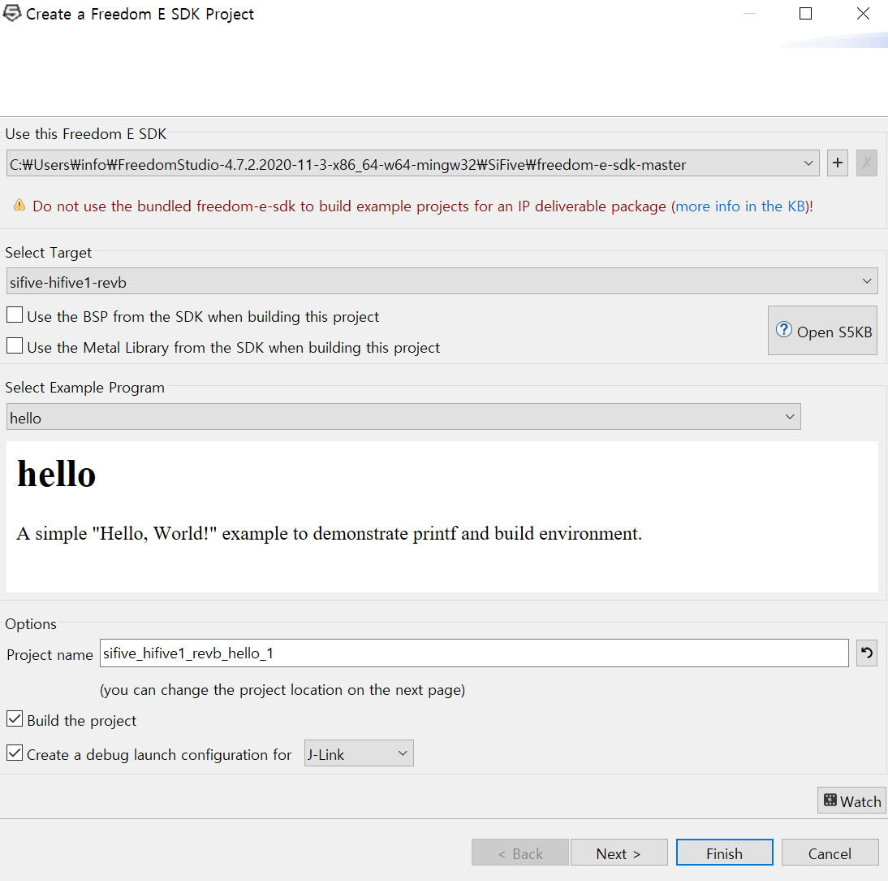

프로그램을 컴파일하고 난 이후 hello.elf를 SiFive J-Link Launch를 통해 실행해 주게 되면 프로그램이 디바이스 상으로 업로드된다. 여기서 J-Link USB는 Freedom Studio에서 자동 설치가 안되기 때문에 수동으로 설치해 주어야 한다.

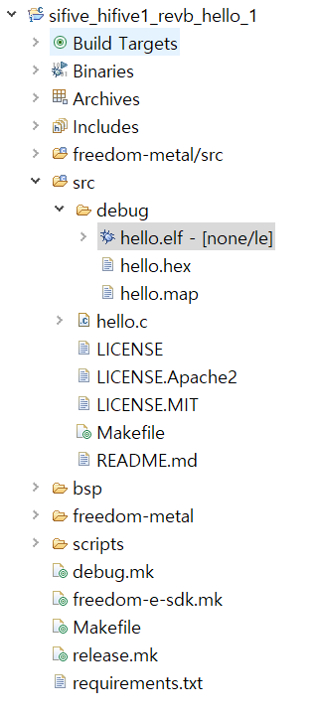

타이밍을 측정하기 위해서는 내부 카운터를 활용해야 하며 이에 대한 코드는 아래와 같다. 카운터는 실시간 카운터이기 때문에 디버그를 통해 카운터값을 가지고 오면 정확한 값을 확인할 수 없다. 따라서 printf문을 통해 확인하는 것이 정확하다. 여기서 minstret은 명령어의 수를 의미하고 mcycle은 클록 사이클을 의미한다.

|  |
| --- |
| /* Copyright 2019 SiFive, Inc */  /* SPDX-License-Identifier: Apache-2.0 */  **#include** <stdio.h>  **#include** <metal/cpu.h>  **#include** <metal/hpm.h>  **#include** <stdint.h>  **#include** <stdio.h>  **#include** <time.h>  **int** **main**() {  **struct** metal_cpu *cpu;  /* Get CPU device handle. */  cpu = metal_cpu_get(metal_cpu_get_current_hartid());  /* Enable module */  **if** (metal_hpm_init(cpu) != 0) {  **return** 1;  }  **unsigned** **long** hi = 0, lo = 0;  **unsigned** **long** hi2 = 0, lo2 = 0;  **unsigned** **long** **long** num = 0;  **asm** **volatile** ("csrr %0, minstret" : "=r"(lo2));  **asm** **volatile** ("csrr %0, mcycle" : "=r"(lo));  **for** (**int** i = 0; i < 10000; i++) {  num++;  }  **asm** **volatile** ("csrr %0, mcycle" : "=r"(hi));  **asm** **volatile** ("csrr %0, minstret" : "=r"(hi2));  **printf**("%d\n", hi - lo);  **printf**("%d\n", hi2 - lo2);  } |